# \

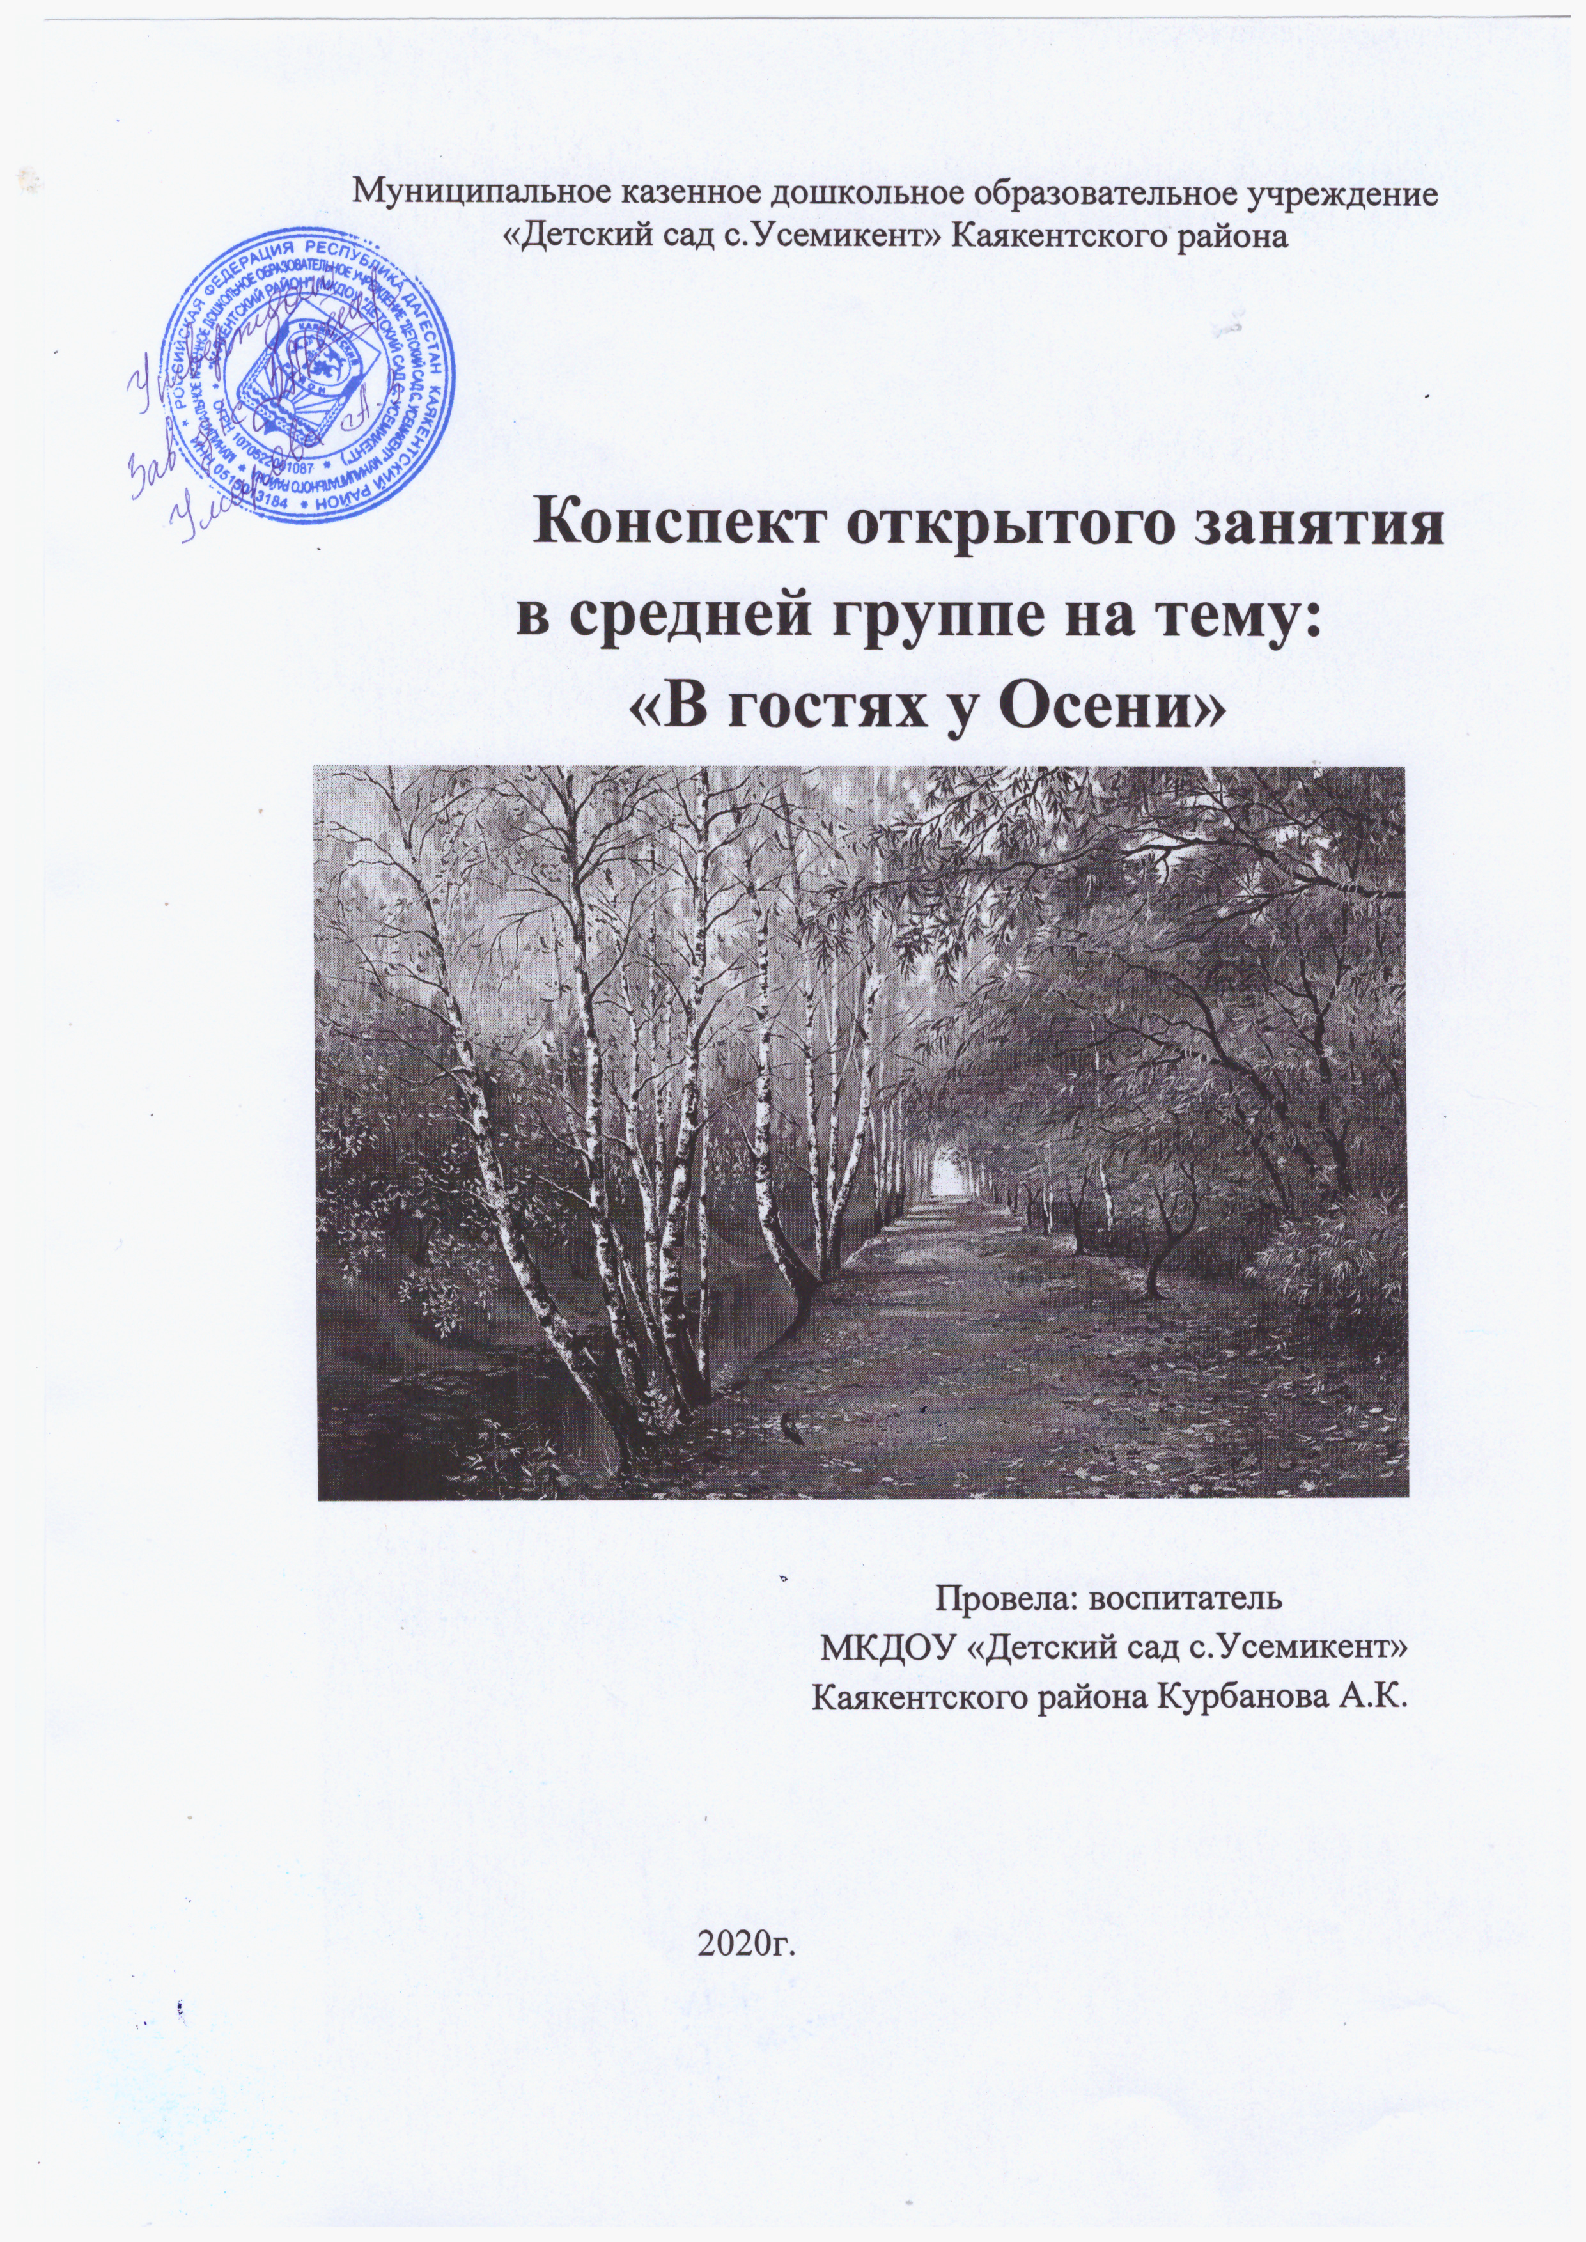

# Коспект НОД с использованием здоровьесберегающих технологий в средней

Цель: Закрепление и обобщение представлений о признаках **осени**, основанных на ранее сформированных знаниях, видеть красоту природы через **средства** изобразительной деятельности.

Задачи:

1.Образовательные:

Развитие речи.

-расширять представления детей о многообразии природных явлений, устанавливать простейшие связи между ними,закреплять представления о сезонных изменениях в природе : собирают урожай, улетают птицы, желтеют листья, падают на землю;

- обогащать пассивный и активный словарь детей;

Аппликация:

- обучать приклеиванию готовых форм *(листьев)* на основу *(контур ковра)*: обучать намазыванию кисточкой клеем всей поверхности готовых форм, пользоваться салфеткой, класть кисточку на подставку;

2.Развивающие:

- развивать мышление, по **средствам** создания проблемной ситуации;

- развивать творческие способности детей;

- развивать умения воспринимать образ **осени**через разные жанры искусства: художественный, поэтический, музыкальный.

3.Воспитывающие:

- воспитывать бережное отношение к природе, интерес к познанию окружающего мира;

- учить детей слышать и выполнять инструкцию взрослого; учить действовать в коллективе;

-формировать навыки общения со сверстниками, взаимодействия со взрослым, чувством доброжелательности.

4.Коррекционные:

- развивать общую и мелкую моторику, память, внимание, мышление, слуховое восприятие.

Материал: - белый лист бумаги А (для образца, - альбомные листы для детей, -

Методические приёмы: - показ и объяснение воспитателя, - музыкальное сопровождение, вопросы к детям, - напоминание о **технике наклеивания**, - наблюдение за работой детей, советы, - слушание музыки, - рассматривание работ детей, - анализ работ детьми и воспитателем, - д/игра *«Да и Нет»*.

Предварительная работа: рассматривание иллюстраций, картинок, фотографий с изображением **осенних деревьев***(****осени****)*.

## Ход занятия:

Придумано кем – то

Просто и мудро,

При встрече **здороваться**!

- Доброе утро!

- Доброе утро

Солнцу и птицам!

- Доброе утро!

Приветливым лицам!

И каждый становится

Добрым, доверчивым!

Доброе утро длится до вечера!

Ребята, послушайте загадку.

Загадка

Кто приходит с желтой краской,

Листья красит все подряд.

Без иголки и без нитки,

Шьет им праздничный наряд. *(****осень****)*

Правильно. Ребята, предлагаю вам, отправится в **гости к Осени**.

А так как нам, предстоит дальняя дорога, мы, должны окончательно проснуться. Сначала мы разбудим наши пальчики.

Гимнастика с мячом *«Ежик»*

Мы возьмем в ладошки *«Ежик»* *(берем массажный мячик)*

И потрем его слегка, *(в одной ручке держим мячик, другой проводим по нему)*

Разглядим его иголки, *(меняем ручку, делаем то же самое)*

Помассируем бока. *(катаем между ладошек)*

*«Ежик»* я в руках кручу, *(пальчиками крутим мячик)*

Поиграть я с ним хочу. *(подкидываем мяч)*

Домик сделаю в ладошках – *(прячем мячик в ладошках)*

Не достанет его кошка. *(прижимаем ладошки к себе)*

А теперь мы проверим, проснулись ли наши глазки.

*«Часы»*(офтальмологические упражнения (сначала разогреть ладошки- потереть их друг о друга, затем приложить их к глазкам на 5-6 сек., затем зафиксировать голову и начинать упражнение)

Тики-так, тики-так, - Так часики стучат *(глазки влево, вправо)*

Тики-так, тики-так, - Так ходики стучат *(глазки влево, вправо)*

Токи-ток, токи-ток – Так стучит молоток *(глазки вверх, вниз)*

Токи-ток, токи-ток – Так стучит молоток. *(глазки вверх, вниз)*

Туки-так, туки-так – Так колёса стучат. *(круговые движения глазами вправо)*

Туки-так, туки-так – Так колёса стучат. *(круговые движения глазами влево)*

Туки-ток, туки-ток – Так стучит каблучок. (моргают глазами,

Туки -ток, туки-ток – Так стучит каблучок. Сжимают, разжимают пальцы рук)

(закончить упражнение разогретыми ладошками, приложить их к глазкам для расслабления.)

Пальчики проснулись, глазки проснулись, осталось только проверить проснулись ли наши ножки и ушки.

Встаем в круг.Когда бубен звучит громко:

- мы идем по кругу и топаем ногами,

когда бубен звучит тихо:

- мы встаем на носочки и идем очень тихо по кругу.

Упражнение *«тихо-громко»*

Теперь мы точно готовы к нашему путешествию *(звучит музыка)*

Встаем друг за другом в паровозик *(руки на плечи, впереди стоящему)*.

Звучит музыкальная заставка Упражнение *«Поезд»*

Приехали! Выходите из вагончиков. Давайте подышим свежим воздухом.

Давайте глубоко вдохнем через нос, а на выдохе скажем *«Как хорошо»*. И еще раз вдохнем медленно, глубоко, а на выдохе скажем радостно *«Как хорошо!»*.

Упражнение на дыхание *«Как хорошо»*.

Посмотрите, где мы с вами оказались. Кто же нас встречает. *(Обратить внимание на панно девушки****Осень****)*

Это **осень**! А как можно назвать **осень**, какие определения ей подобрать? (Золотая **осень**, золотая пора, красавица **осень и т**. д.)

Вот, как много красивого мы сказали об **осени**.

1. К нам **осень пришла**, золотая пора

Чудесные краски она принесла,

Лишь только взмахнула невидимой кистью

И вмиг разноцветными стали все листья.

2. Если на деревьях листья пожелтели,

Если в край далёкий птицы улетели

Если небо хмурое,если дождик льётся-

Это время года **осенью зовётся**.

3. Кричит ворона в небе кар-р-р

-В лесу пожар, в лесу пожар,

А было просто очень,

В нём поселилась **осень**.

4. Желтые берёзы,

Красные рябины,

На ветру, качаясь, весело шумят.

5. Как в ладоши хлопают

Золотые клены,

Радуется **осени**

Наш любимый сад.

Молодцы,ребята, вы такие хорошие стихотворения про **Осень рассказали**, а теперь, давайте

поиграем в игру, я буду задавать вопросы, а вы отвечать "да" или нет".

Словесная игра *«Да и Нет»*.

**Осенью цветут цветы**?

**Осенью растут грибы**?

Тучки солнце закрывают?

Звери норки закрывают?

Урожай все собирают?

Птичьи стаи улетают?

Солнце светит очень жарко?

Можно детям загорать?

Достаем ли сапоги?

Часто-часто льют дожди?

Расскажите, стихотворение, про дождик.

1. Дождь холодный льёт и льёт,

Погулять нам не даёт.

Птиц дорога позвала,

Это **осень к нам пришла**.

2. Дождик, дождик,

Целый день барабанит в окна.

Вся земля, вся земля,

От дождя промокла.

Давайте поиграем с дождиком.

Речевая игра с самомассажем *«Дождик»*

Кап-кап, надо нам расходиться по домам

*(Дети поглаживают спинку друг другу.)*

Гром-гром как из пушек, нынче праздник у лягушек

*(кулачками стучат по спинке)*

Град-град, сыплет град,

*(пальчиками стучат по спинке)*

Все под крышами сидят.

(делают *«Крышу»* руками над головой).

**Осенью** листья опадают на землю. Давайте вами вспомним стихотворение про это явление.

Дети читают хором.

Листья желтые летят.

Это значит листопад.

- Во время листопада листья образуют на земле красивый ковер. Закройте на минуточку глаза ладонями и представьте себе **осенний листопад**. Представили? А теперь расскажите мне, как падают листья во время листопада?

*(Листья кружатся и опускаются на землю.)* Посмотрите как красиво **осенью**.

Мультимедиа *«Разноцветные листочки»*

Посмотрите что нам **Осень принесла в корзинке**? *(листочки)* Какие они? *(разноцветные, красивые, желтые, оранжевые, красные, зеленые)*

Предлагаю вам взять листочки и поиграть с ними.

Муз/игра-танец *«****Осенние листья****»* *(в конце дети оставляют на полу)*

Подул ветерок, и *«листочки»* полетели на места.

Посмотрите, какой красивый получился ковер у нас из разноцветных листьев.

И **Осени нашей нравится**. Ребята, а давайте мы в подарок для **Осени** тоже сделаем ковер из разноцветных листьев.

Предлагаю вам пройти к столу.

Ребята! Посмотрите, как я сделаю **осенний ковер из листочков**. *(Показ выполнения работы воспитателем)*

У нас на столах лежат чистые листы бумаги. Это наш ковер, а вам надо украсить его разноцветными листьями. Листья располагайте по всему ковру.

Давайте вспомним с вами как пользоваться клеем, кисточкой (клея брать маленько, размазывать по всему листочку, кисточку убирать на подставку, салфеткой) Прежде чем приступить к выполнению работы, давайте вспомним где вы намазываете клеем детали? *(На клеенке.)*

А теперь приготовим наши руки.

Пальчиковая игра *«****Осенние листья****»*

Раз, два, три, четыре, пять *(Загибают пальчики, начиная с большого.)*

Будем листья собирать. *(Сжимают и разжимают кулачки.)*

Листья березы, *(Загибают пальчики, начиная с большего.)*

Листья рябины,

Листики тополя,

Листья осины, листики дуба мы соберем,

Маме **осенний букет отнесем**(*«Шагают»* по столу **средним** и указательным пальчиками.)

Самостоятельная работа детей.

Ребята кто выполнил задание, уберите свое место.

Мне очень понравилось, как вы старались. **Осень**, посмотри, какой красивый ковер мы для тебя приготовили.

**Осени** очень понравился ваш ковер из листьев, а вам понравилось, чем мы сегодня занимались,

Заключительная часть. Анализ работ.

Ребята чем мы сегодня занимались?

Что вам понравилось?

Вы ребята молодцы!

Постарались от души,

Все работы хороши!

А теперь все на прощание,

Скажем дружно - до свидания

Нам же в путь пора.

Поезд ждет нас детвора.

Музыкальная заставка Упражнение *«Поезд»*